R3151/LEDW445DX1

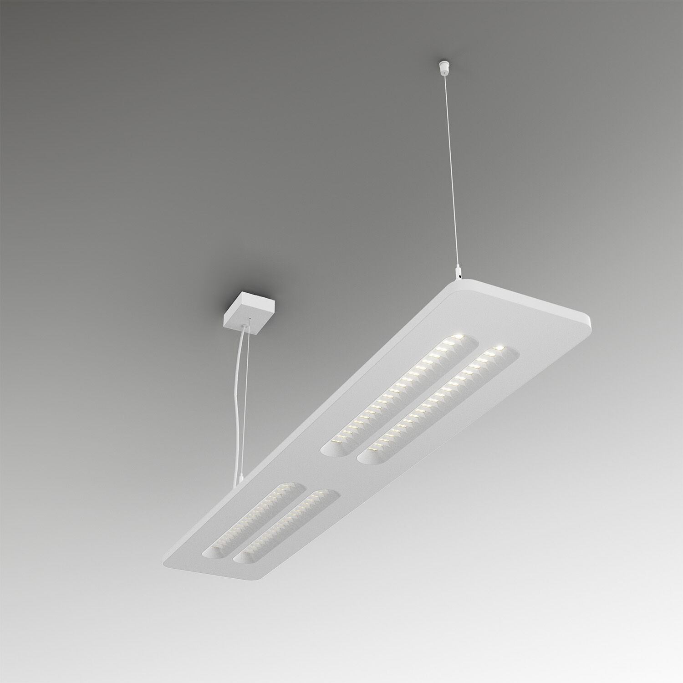
- Opbouw- of pendelarmatuur met Shielded Lens-optiek.
- Shielded lens optiek, wit polycarbonaat (PC), middelbreedstralend lichtverdeling.
- Behuizing met naadloze afgeronde hoeken en een visuele hoogte van 20 mm. Shielding units met afgeronde hoeken.
- Afmetingen: 1380 mm x 260 mm x 35 mm.
- Shielded lens: de lichtbron wordt afgeschermd door shielding units, het licht wordt verdeeld door een lens. Twee leds per kuipje.
- Lichtstroom: 4200 lm, Specifieke lichtstroom: 145 lm/W.
- Opgenomen vermogen: 29.0 W, DALI dimbaar.
- Frequentie: 50-60Hz AC.
- Spanning: 220-240V.
- Isolatieklasse: klasse I.
- Led met superieure behoudfactor; na 50.000 branduren behoudt de armatuur 98% van zijn initiële lichtstroom (Tq = 25°C).
- Gecorreleerde kleurtemperatuur: 3000 K, Kleurweergave ra: 80.
- Standard deviation color matching: 3 SDCM.
- Shielded Lens voor niet-verblindende lichtverdeling met UGR <= 16 en luminanties @ 65° 3000 Cd/m² cd/m² conform norm EN 12464-1 voor zeer hoge visuele eisen, bv. kwaliteitscontroles, precisiewerk.
- Fotobiologische veiligheid IEC/TR 62778: RG1.
- Gelakt plaatstaal behuizing, RAL9003 - signaalwit (structuurlak).
- IP-graad: IP20.
- Gloeidraadtest: 650°C.
- 5 jaar garantie op armatuur en driver.
- Certificeringen: CE, ENEC.
- Armatuur met halogeenvrije leads.
- De armatuur is ontwikkeld en geproduceerd volgens standaard EN 60598-1 in een bedrijf dat ISO 9001 en ISO 14001 gecertificeerd is.
- Toebehoren noodzakelijk voor montage, keuze uit: ACC-HI00-X00, ACC-HI00-X01, ACC-HI00-X02, ACC-HI01-3P-1500, ACC-HI01-5P-1500, ACC-HI02-3P-1500, ACC-HI02-5P-1500.

